Profi-Jet B 16/250
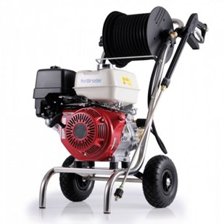
- Bedrijfsdruk 30- 250 Bar
- Max. toegelaten druk 270 Bar
- Doorloopcapaciteit 16 l/min (960 l/h)
- Warmwatertemperatuur 60 °C
- Aanzuighoogte 2,5 mtr.
- Motor 13 PK Benzine Honda
- Gewicht 64 kg
- Afmetingen 720x570x960

